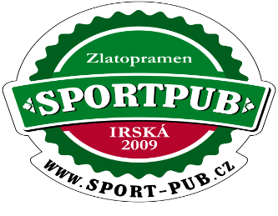
OBČERSTVENÍ HSM 2017
24. 7. 2017 – 29. 7. 2017 - Restaurace Irská

24.7
- Kuřecí vývar s játrovými knedlíčky
Oběd - 180g Pečené kuřecí stehno, vařené brambory, okurkový salát
Večeře - 150g Pečená kuřecí roláda se šunkou a sýrem, dušená rýže
Ovocná míchaná miska
25. 7.
- Bramboračka
Oběd
- 150g Krutí steak s bylinkovým máslem, šťouchané brambory, malý zelný salátek
Večeře
- 250g Boloňské ragů se špagetami a parmazánem
Domácí švestkový koláč s drobenkou
26. 7.
– Hovězí vývar s masem a nudlemi
Oběd
-150g Hovězí mleté biftečky, bramborová kaše, rajčatový salát
Večeře
-150g Hovězí maso v rajské omáčce, těstoviny
Jablečný závin se šlehačkou
27. 7.
- Zeleninový vývar s krupicovými nočky
Oběd
-150g Smažené rybí prsty, šťouchané brambory s pórkem
Večeře
-150g Kuřecí nudličky s čínskou zeleninou, jasmínová rýže
Bavorský vdoleček
28. 7.
– Květáková polévka
Oběd
- 350g Kuřecí přírodní plátek s baby karotkou, vařené brambory
Večeře
-150g Halušky s uzeným masem a kysaným zelím
Vanilková a čokoládová zmrzlina
29. 7.
–Uzený vývar s rýží
Oběd
- 150gHovězí nudličky Stroganoff, smetanová omáčka, dušená rýže

